ЗАДАНИЕ
на лабораторную работу №5

Тема: Исследование математической модели на основе технологии вычислительного эксперимента.
Цель работы. Получение навыков проведения исследований компьютерной математической модели, построенной на квазилинейном уравнении параболического типа.
Исследование проводится с помощью программы, созданной в лабораторной работе №4.
Исходные данные.
1. Значения параметров (все размерности согласованы)
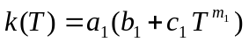, Вт/см К,
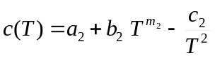, Дж/см³К.
Порядки величин (как в лаб. работе №4):
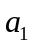=0.0134, =1, =4.35 10⁻⁴, 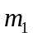=1,
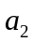=2.049, =0.563 10⁻³, 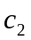=0.528 10⁵, 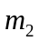=1.
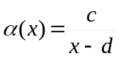.
Порядки величин (как в лаб. работе №4):
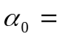0.05 Вт/см² К,
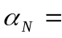0.01 Вт/см² К,
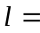 10 см,
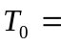300К,
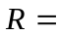0.5 см,
2. Поток тепла 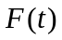 при 
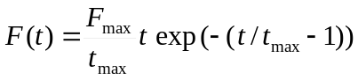, где 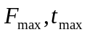- амплитуда импульса потока и время её достижения (Вт/см² и с).
Результаты работы.
1. Провести исследование по выбору оптимальных шагов по времени 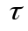 и пространству . Шаги должны быть максимально большими при сохранении устойчивости разностной схемы и заданной точности расчета.
Рассмотреть влияние на получаемые результаты амплитуды импульса 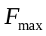 и времени 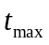 (определяют крутизну фронтов и длительность импульса).
Точность расчета можно оценить разными способами.
1) Уменьшая шаги и наблюдая сходимость решений, как это делалось в лаб. работе №1.
2) Проверяя, соблюдается ли при выбранных 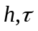 баланс мощности после выхода на стационарное распределение температуры (в установившемся режиме), реализующееся при =const, т.е. в этом режиме должно выполняться условие: подводимая мощность равна отводимой. Имеем
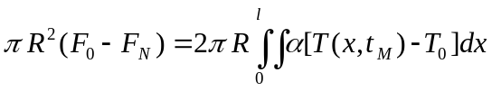,
окончательно

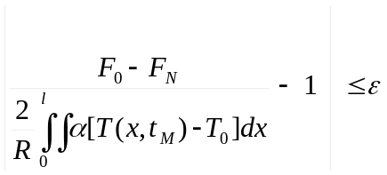.

Задать точность примерно 10⁻². Здесь 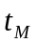- время выхода на стационарный режим, т.е. когда температура перестает меняться с заданной точностью (см. лаб. работу №4).
Замечание. Варьируя параметры задачи, следует иметь ввиду, что решения, в которых температура превышает значения примерно 2000К, физического смысла не имеют и практического интереса не представляют.
2. График зависимости температуры 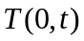 при 3-4 значениях параметров и/или теплоемкости.
Справка. С ростом теплоемкости темп нарастания температуры снижается.
3. График зависимости температуры (т.е. при ) в частотном режиме теплового нагружения. Импульсы следуют один за другим с заданной частотой (частота определяется количеством импульсов в 1 секунду).
Показать, что при большом количестве импульсов температурное поле начинает в точности воспроизводиться от импульса к импульсу.
Продемонстрировать, как по мере роста частоты импульсов размах колебаний температуры уменьшается (вплоть до нуля), т.е. реализуется квазистационарный режим, при котором в торец поступает постоянный поток 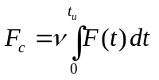. Здесь 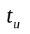- длительность импульса, определяемая как момент времени, когда 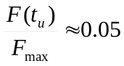.Если взять прямоугольные импульсы длительностью , т.е. =const=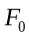, то 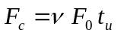.
Справка. Полученное температурное поле должно совпасть с результатом расчета 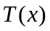 по программе лаб. работы №3 при 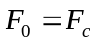, разумеется при всех одинаковых параметрах модели, в частности, вместо 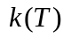 надо использовать 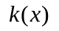из лаб. работы №3.
Методика оценки работы.
Модуль 3, срок - 17-я неделя.
1. Выполнены некоторые пункты Задания, обнаружено понимание технологии исследования в математическом моделировании - 9 баллов (минимум).
2. Проведено детальное исследование по пунктам задания и любых других вопросов, сформулированных автором Отчета в инициативном порядке по теме работы в различных компонентах вычислительного эксперимента: модель, алгоритм, программа, исследование предметной области - 15 баллов (максимум).
3. В дополнение к п.1 представлены удовлетворительные результаты по отдельным вопросам - 10-14 баллов.

